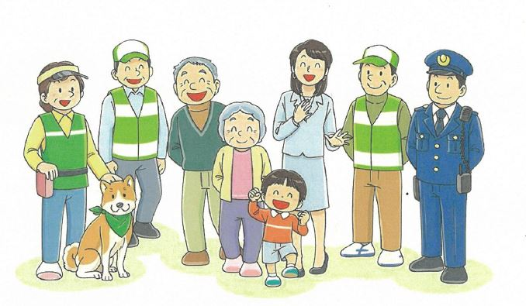

**一緒に参加しませんか？**

情報交換をしながら、地域の安全を守りましょう!!

**町会の防犯パトロール！**

皆さんの参加をお待ちしております！

**一人一人の防犯意識を高めて安心して暮らしましょう**

パトロール実施日

集合場所

時間